**Федеральное государственное автономное образовательное учреждение высшего образования   
"Национальный исследовательский университет   
"Высшая школа экономики"**

*Факультет социально-экономических и компьютерных наук*

Панфилов Даниил Сергеевич

**ЛАБОРАТОРНАЯ РАБОТА №3**

*Вычисление функций с использованием их разложения в степенной ряд*

студента образовательной программы «Разработка информационных систем для бизнеса» по направлению подготовки *38.03.05 Бизнес-информатика*

Руководитель

ученая степень, ученое

звание, должность

___________________

И.О. Найданов

Пермь, 2023 год

# 1. Постановка задачи

## 1.1. Общая постановка

Для х изменяющегося от a до b с шагом (b-a) / k, где (k=10), вычислить функцию f(x), используя ее разложение в степенной ряд в двух случаях:

а) для заданного n;

б) для заданной точности  (=0.0001).

Для сравнения найти точное значение функции.

## 1.2. Частная постановка

1) Необходимо подставить 10 значений x, который изменяется в пределе  , в функцию  и вычислить;

2) Затем нужно вычислить значение Sn, которое вычисляется по формуле , при n = 40 (по условию);

3) Вычислить значение Se (с заданной точностью e).

4) Sn и Se считаются для каждой из 10 точек, результаты (X, Sn, Se, Y) вывести на экран.

# 2. Анализ задачи

Так как в формуле общего вида элемента последовательности () нет факториалов и степеней с n, то будет быстрее и проще подставить n. Член ряда относится к типу 2 (нет рекуррентности).

# 3. Алгоритм программы в виде блок-схемы

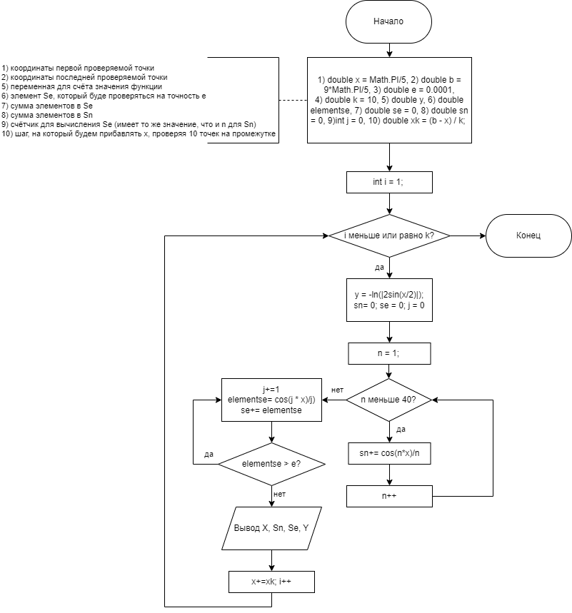

***Рисунок 3 – Схема алгоритма***

# 4. Текст программы

using System;

using System.Collections.Generic;

using System.Linq;

using System.Text;

using System.Threading.Tasks;

namespace Лаба_3

{

internal class Program

{

static void Main(string[] args)

{

double x = Math.PI/5; // координаты первой проверяемой точки

double b = 9*Math.PI/5; // координаты последней проверяемой точки

double e = 0.0001;

double k = 10;

double y; // переменная для счёта значения функции

double elementse; // элемент Se, который буде проверяться на точность е

double se = 0; // сумма элементов в Se

double sn = 0; // сумма элементов в Sn

int j = 0; // счётчик для вычисления Se (имеет то же значение, что и n для Sn)

double xk = (b - x) / k; // шаг, на который будем прибавлять х, проверяя 10 точек на промежутке

for (int i = 1; i <= k; i++)

{

y = -Math.Log(Math.Abs(2 * Math.Sin(x / 2)));

sn = 0;

se = 0;

j = 0;

for (int n = 1; n < 40; n++)

{

sn += (Math.Cos(n * x)) / n;

}

do

{

j += 1;

elementse = (Math.Cos(j * x) / j);

se += elementse;

} while (Math.Abs(elementse) > e);

Console.WriteLine($"{i}) X = {x}; Sn = {sn}; Se = {se}; Y = {y}");

x += xk;

}

}

}

}

# 5. Результат работы программы

1) X = 0,628318530717959; Y = 0,481211825059604; Sn = 0,467090147860586; Se = 0,481735037070976

2) X = 1,13097335529233; Y = -0,0692028667305339; Sn = -0,054520766137587; Se = -0,0703974981580163

3) X = 1,63362817986669; Y = -0,377022597573204; Sn = -0,359776730899749; Se = -0,37779294185147

4) X = 2,13628300444106; Y = -0,561108022620787; Sn = -0,554868374717378; Se = -0,560627366024348

5) X = 2,63893782901543; Y = -0,66122624664322; Sn = -0,668191764068313; Se = -0,661380316812478

6) X = 3,14159265358979; Y = -0,693147180559945; Sn = -0,705803381792694; Se = -0,693097183059958

7) X = 3,64424747816416; Y = -0,66122624664322; Sn = -0,668191764068315; Se = -0,661380316812481

8) X = 4,14690230273853; Y = -0,561108022620787; Sn = -0,554868374717378; Se = -0,560627366024349

9) X = 4,64955712731289; Y = -0,377022597573204; Sn = -0,35977673089975; Se = -0,377792941851475

10) X = 5,15221195188726; Y = -0,0692028667305345; Sn = -0,0545207661375865; Se = -0,0703974981580211